

Съдържание

1. Описание на проекта
2. Електрическа схема
3. Списък съставни части
4. Сорс код – описание на функционалността
5. Заключение
6. Описание на проекта

Всеки знае колко лоша може да бъде една сутрин, колко негативно можем да бъдем настроени за деня още със ставането. Онзи момент в който често навън е още тъмно, а алармата звъни и звъни, за да ни събуди, а сънят е тъй сладък. Когато под завивките е топло, а стаята е хладна и нямаме никакво желание дори да се отвием, за да станем.

Е, имаме решение на всички тези проблеми. Това е Rise!

Rase устройство, което прави сутрините, а заедно с тях и целият ни ден продуктивен, приятен и спокоен. Rase не действа като обикновените аларми, които само вдигат шум и често ни подлудяват. То ни кара да започваме деня с желание. Но как?

За да разберем функциите и приложенията на Rise трябва първо да се запознаем по-отблизо с физиологията на човешкия сън. Как се стига до сън? Как протича той? И как приключва?

Много от вас сега ще си помислят: Е как? Лягаме си – заспиваме. После спим, а след това алармата ни звъни и се събуждаме. Да, така е, ако разглеждаме нещата повърхностно. Но на физиологично ниво няма нищо общо.

Човекът спи на цикли. Тези цикли траят средно по 90 минути. Това е нещо което всеки вече би трябвало да знае. Но как изобщо изпадаме в тези цикли и кой ги контролира? Това е нещото, което трябва да знаем, за да разберем правилно нашия сън и как да се събуждаме с настроение.

Нещото което ни кара да спим и да си почиваме е хормонът мелатонин. Той се произвежда от хипоталамуса на нашия мозък, а неговата функция е да контролира денонощния цикъл сън – бодрост. Когато навън се стъмни ретината ни възприема намалената осветеност и дава сигнал на хипоталамуса увеличаване на мелатониновия синтез. Така на нас ни се доспива и изпадаме в сън. И обратното – когато навън започне да се съмва, ретината отново възприема светлинното дразнение и подава подтискащ сигнал за синтеза на мелатонин. Така ние естествено се събуждаме. Тези светлинни дразнение обуславят действието на биологичния ни часовник.

Когато ставаме рано за училище или работа с аларма, ние объркваме естественият ни биологичен часовник.

Тук се намесва Rise. Това невероятно устройство, което има множество функции. С него може да се будим по най-естествения начин – чрез светлината. Rase може да следи външната светлина, когато щорите са пуснати и да ни събужда чрез плавно, близко до естественото изгряване на слънцето, увеличаване на светлинния поток. А след достигането на необходимата осветеност да включи и звук, който да подпомогне естественото ни събуждане. Rise може да се свържи със осветлението на стаята или да използва вградените в него светлинни източници.

Но това не е всичко. С Rise може и да заспиваме естествено чрез обратния принцип – да намаля светлината за да стимулира синтеза на мелатонин. А какво правим, когато ни е студено? Много просто – Rise се грижи и за това. С него може да се контролира стайната температура като се добави топлинен източник или охладител.

1. Електрическа схема

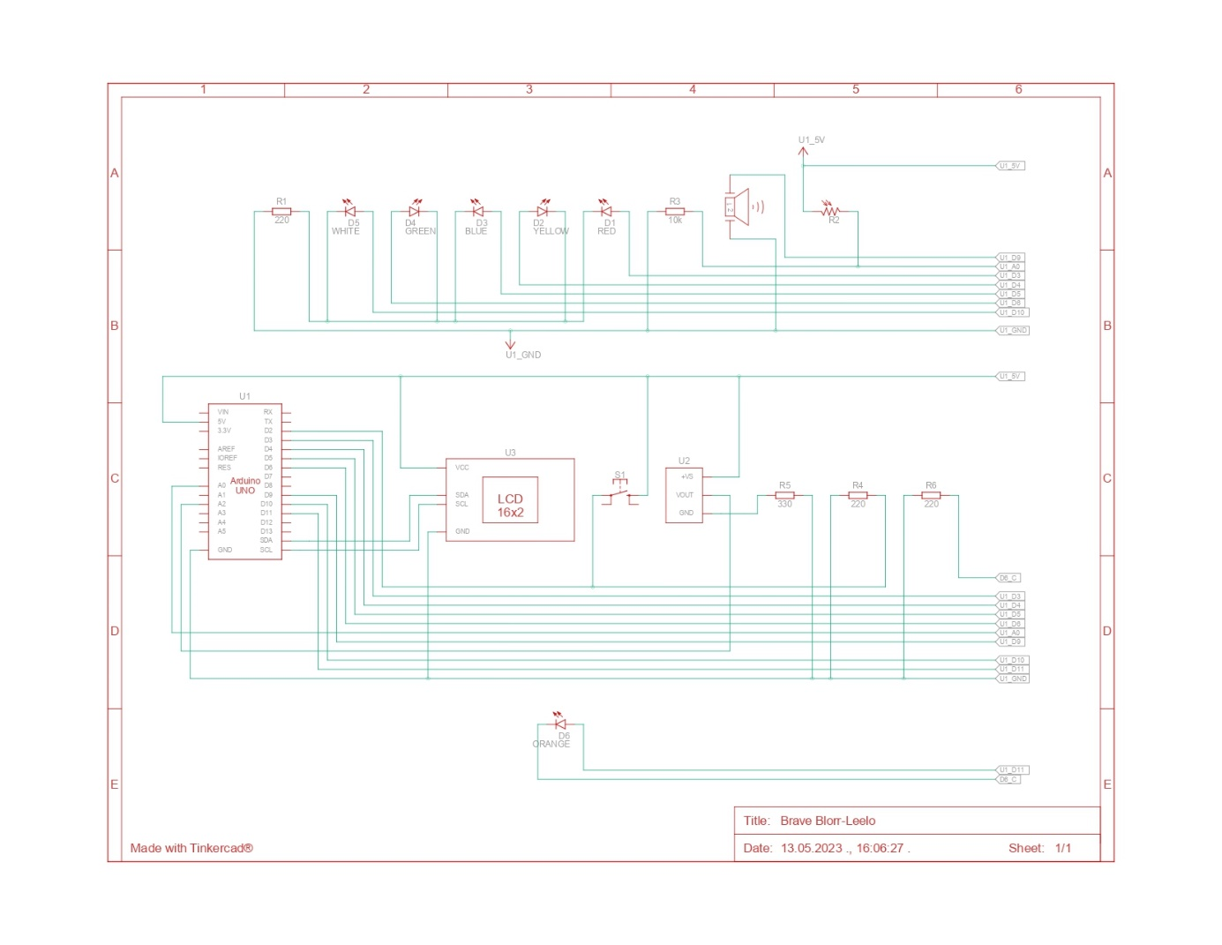

1. Списък на съставните части
2. Сорс код – описание на функционалността

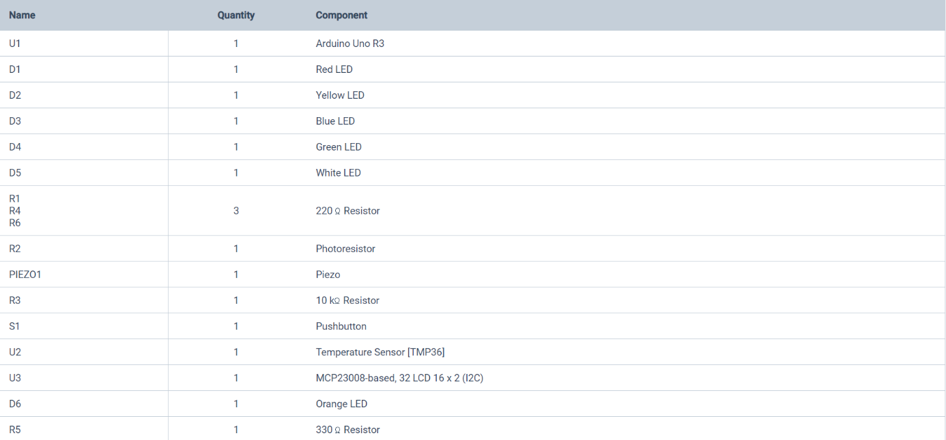 Прочита информацията от аналоговия вход, като използвайки я вика метод, който да я превърне в температурата в градуси по целзий. След което я използва в различни проверки, за да прецени дали да включи отоплението или да го изключи.

Даденият метод превръща, получената от температурния сензор, аналогова информация в температура с точност ± 0,5°C.





Даденият сегмент от кода приема данните от светлинния сензор, преработва ги и светва даденият брой свето диоди. Когато навън е достатъчно светло включва и звуковата сигнализация – аларма. Алармата може да бъде спряна с бутон, като може да бъде включена само след като се стъмни и съмне отново.

1. Заключение

Rise e устройство, което може да ви промени, да ви превърне в човек, който обича утрото или просто да ви помогне да се събуждате по-лесно.

Има изключително много заложени функции и може да бъде приправено за използване с всяко осветително тяло, топлинен източник, дори и щори.